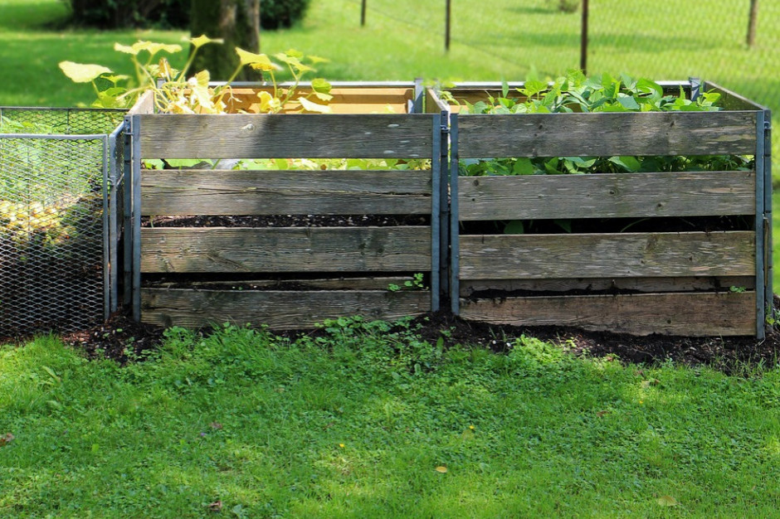
KOMPOSTUJESZ - ZYSKUJESZ
Kompostowanie jest najprostszym i najtańszym sposobem na pozbycie się zbędnych odpadów organicznych i jednocześnie uzyskanie nawozu. Przez kompostowanie rozumie się przetwarzanie odpadów organicznych przy wykorzystaniu drobnoustrojów na naturalnej zasadzie zamkniętego obiegu materii w środowisku, przy zachowaniu odpowiedniego stopnia wilgotności i dostępu powietrza oraz przy obecności mikroorganizmów (głównie bakterii), grzybów i niektórych bezkręgowców (dżdżownic). Zachęconym do prowadzenia własnego kompostownika warto przypomnieć, że nie można utożsamiać go z bioodpadowym śmietnikiem.
Kompostowanie bioodpadów stanowiących odpady komunalne prowadzi się w gotowych kompostownikach ogrodowych lub w drewnianych kompostownikach o budowie ażurowej, wykonanych z desek lub zaimpregnowanych belek, ułożonych tak, aby zapewnić dostęp powietrza do warstw kompostu. Dopuszcza się kompostowanie bioodpadów także w formie pryzmy, gdzie materiał biodegradowalny układa się warstwowo. Kompostowania bioodpadów stanowiących odpady komunalne nie prowadzi się w dołach lub zbiornikach betonowych ograniczających dostęp powietrza. Kompostowaniu podlegają, m.in.: miękkie część uprawianych roślin, ścięta trawa, liście, drobne gałęzie, małe kawałki drewna, spadłe owoce, odpady po warzywach i owocach, obierki po owocach i warzywach, resztki produktów mleczarskich, stary chleb, fusy po herbacie i kawie z filtrem jeśli jest papierowy, herbata ekspresowa, skorupki od jajek. Natomiast kompostowaniu nie powinny podlegać, m.in.: kości, mięso, gotowane warzywa, owoce cytrusowe, zepsuta żywność, płynne resztki jedzenia, odchody zwierzęce, tkaniny, materiały nieorganiczne, sztuczne materiały organiczne, papier, papierosy, materiały i substancje zanieczyszczone zawierające metale ciężkie lub toksyczne związki organiczne, resztki roślin porażone chorobami.
Każdy w swoim przydomowym ogródku może przeprowadzać proces kompostowania. Zapewnienie prawidłowego przebiegu procesu można osiągnąć poprzez spełnienie odpowiednich warunków. Organizowanie przydomowych kompostowników powinno odbywać się w okresie od wiosny do jesieni. Pryzmy, bądź kompostownik powinny być zlokalizowane w miejscach osłoniętych od wiatru i zacienionych, co zapewnia mniejszą utratę wilgotności kompostu (w okresie upałów wskazane jest nawadnianie w celu utrzymania odpowiedniej wilgotności). Pryzma lub materiał w kompostowniku powinny być ułożone warstwowo, na dole powinna być warstwa podtrzymująca i zapewniająca przewietrzenie, np.: połamane gałęzie, następnie warstwa materiału, którego zadaniem będzie pochłanianie wody z cenną zawartością substancji mineralnych wymywanych z górnych warstw, np.: torf, słoma lub już rozłożony kompost, następnie należy układać kolejne warstwy odpadów organicznych, które nie powinny być zbyt grube ani zbite i powinny być przekładane niewielkimi warstwami ziemi ogrodowej lub torfu (najlepiej, aby kolejne warstwy pryzmy miału urozmaicony skład, różnych odpadów organicznych). Jeśli stosujemy kompostownik, powinna to być konstrukcja zapewniająca odpowiednie przewietrzenie materiału. Kilka razy w roku pryzma powinna być przerabiana, tzn.: warstwy kompostowanego materiału powinny być przełożone w taki sposób, aby wierzchnie warstwy znalazły się w jej wnętrzu, zaś w razie potrzeby materiał powinien być zaszczepiony, tzn.: powinno się dostarczyć odpowiednich kultur mikroorganizmów, zazwyczaj rozwijają się one same, trafiając do materiału ziemi lub dodanego kompostu rozłożonego. Ponadto pryzma oraz kompostowniki powinny być przykryte, aby uchronić przed deszczem i śniegiem, dodatkowo zimą powinny być przykryte folią, aby temperatura wewnątrz nie spadła poniżej zera. Dojrzały kompost można stosować bez żadnych ograniczeń ilościowych do nawożenia gleby.
Zakładając kompost warto ustrzec się przed popełnieniem kilku błędów, takich jak: dodawanie do pryzmy resztek roślin, które były porażone przez choroby (mogą one być źródłem zakażenia w kolejnych latach), dodawanie związków wapnia (wapń wprawdzie przyspiesza rozkład substancji organicznej, ale niestety również pozbawia ją bardzo potrzebnego azotu), umieszczanie kompostu w dołach lub zbiornikach betonowych (niewskazane ograniczenie dostępu powietrza), dodawanie materiału niedostatecznie rozdrobnionego i układanie zbyt grubych jego warstw (co również ogranicza dostęp powietrza).
Równocześnie przypominamy, że kompostownik lub pryzma kompostowa nie może stwarzać uciążliwości dla sąsiadów (nieprzyjemne zapachy). Prawidłowo prowadzony proces kompostowania nie jest nadmiernie uciążliwy. Jednocześnie informujemy, że odległości, które należy zachować przy wyborze miejsca na kompostownik, określa rozporządzenie ministra infrastruktury w sprawie warunków technicznych, jakim powinny odpowiadać budynki i ich usytuowanie.
Wybierając sposób i miejsce kompostowania, należy wziąć pod uwagę ewentualne uciążliwości dla sąsiednich nieruchomości i tak zlokalizować kompostowanie, aby nie powodować tych uciążliwości.

